ИНФОРМАЦИОННЫЙ ДАЙДЖЕСТ
(на 28.09.2021)

РАЗДЕЛ «ГОСУДАРСТВЕННОЕ И МУНИЦИПАЛЬНОЕ УПРАВЛЕНИЕ»

Внесен законопроект о региональной власти во исполнение Конституции

В Государственную Думу внесен проект закона «Об общих принципах организации публичной власти в субъектах Российской Федерации».
Законопроект подготовлен в развитие положений Конституции о единой системе публичной власти и направлен на совершенствование организации публичной власти в субъектах Российской Федерации.
Так, в соответствии с Конституцией, органы местного самоуправления и органы государственной власти входят в единую систему публичной власти в Российской Федерации и осуществляют взаимодействие для наиболее эффективного решения задач в интересах населения, проживающего на соответствующей территории (ч. 3 ст. 132). Президент Российской Федерации обеспечивает согласованное функционирование и взаимодействие органов, входящих в единую систему публичной власти (ч. 2 ст. 80).
Законопроектом совершенствуются механизмы организации и взаимодействия органов публичной власти, действующих на территории субъектов РФ (федеральных, региональных, муниципальных). Продолжает выстраиваться модель единой системы публичной власти - на территории каждого региона.
Закрепляются принципы деятельности указанных органов. В частности, обеспечение соблюдения и защиты прав и свобод человека и гражданина; верховенство Конституции РФ; согласованное функционирование и взаимодействие органов публичной власти на всех уровнях — на федеральном, региональном и муниципальном; разграничение предметов ведения и полномочий между уровнями публичной власти и гарантии финансового обеспечения разграничения полномочий; признание и гарантированность местного самоуправления.
Определяются основы участия органов, входящих в единую систему публичной власти в субъекте РФ, в решении задач местного самоуправления.
Указывается, что систему органов государственной власти субъекта Российской Федерации составляют законодательный орган субъекта, высшее должностное лицо субъекта, высший исполнительный орган субъекта, иные органы государственной власти субъекта, образуемые в соответствии с конституцией (уставом) субъекта РФ.
На основе принципа единства системы публичной власти закрепляется, что федеральные органы исполнительной власти могут участвовать в формировании региональных органов исполнительной власти в сферах образования, здравоохранения, финансов, а также жилищного, строительного надзора (в порядке и случаях, установленных федеральным законом).
Корректируется система региональных органов власти и совершенствуется их взаимодействие.
Закрепляется, что наименованием должности высшего должностного лица является «Глава» с дальнейшим указанием наименования субъекта РФ. Указывается, что глава субъекта РФ осуществляет руководство исполнительной властью в регионе, определяет систему и структуру региональных исполнительных органов.
В целях обеспечения стабильности системы публичной власти срок полномочий главы региона и законодательного органа субъекта РФ устанавливается 5 лет (сейчас срок их полномочий определяется регионом, но не может превышать 5 лет).
Законопроектом предусмотрено, что все региональные депутаты замещают государственные должности субъекта РФ - независимо от того, работают они на постоянной основе или без отрыва от основной деятельности. По аналогии с депутатами Государственной Думы и муниципальными депутатами предлагается механизм ответственности для региональных депутатов в виде предупреждения, освобождения от должности в региональном парламенте.
В целях унификации законодательной процедуры вводится специальная статья о порядке внесения регионами законопроектов в Государственную Думу.
В целях оптимизации законодательного процесса законопроектом также предлагается уменьшить срок рассылки ГД в регионы проектов федеральных законов по предметам совместного ведения. Так, предлагается установить срок рассылки законопроектов до первого чтения продолжительностью 15 дней (сейчас он составляет 30 дней).
Для региональных законов, в свою очередь, предлагается установить общее правило, что законы субъекта РФ вступают в силу по истечении 10-ти дней после дня их официального опубликования, если ими не установлен другой порядок вступления их в силу.
Кроме того, законопроектом предусмотрены нормы, направленные на повышение эффективности деятельности уровней публичной власти. Предусмотрена возможность дистанционного взаимодействия органов публичной власти, дистанционного участия в заседаниях законодательного органа субъекта.
Закреплено, что органы публичной власти региона обеспечивают доступ населения к информации о своей деятельности.
Предусматривается, что основная часть положений законопроекта вступает в силу с 1 июня 2022 года. Отдельные главы (в том числе, общие положения, нормы о сроке рассылки законопроектов и о государственном контроле) вступают в силу со дня официального опубликования закона. Главы 7 и 8, регулирующие полномочия субъектов РФ и определяющие экономическую основу их деятельности, вступают в силу с 1 января 2023 года.

Просмотреть статью...

РАЗДЕЛ «БЮДЖЕТ, ФИНАНСЫ, НАЛОГИ»

Минфин поддержал новую схему реформы пенсионных накоплений

24 сентября у министра финансов Антона Силуанова состоялось совещание по вопросам накопительной компоненты обязательного пенсионного страхования, сообщили «Ъ» источники на пенсионном рынке и в правительстве. На нем Минфин поддержал идею о трансформации «замороженной» накопительной компоненты в добровольную стандартизированную схему (НПО).
Кроме того, по НПО было поддержано введение системы гарантирования прав участников добровольных программ. Также ведомство поддержало отказ от учета при определении налоговой базы для взимания НДФЛ с пенсий по договорам, заключенным в пользу членов семьи.

Просмотреть статью...

За январь-август 2021г. на территории Республики Татарстан мобилизовано налоговых платежей 692,1 млрд руб.

За январь-август 2021г. на территории Республики Татарстан мобилизовано налоговых платежей 692,1 млрд руб., с увеличением к январю-августу 2020г. в 1,7 раза (+275,5 млрд руб.).
В федеральный бюджет зачислено 481,9 млрд руб., с увеличением к январю-августу прошлого года в 1,8 раза (+220,6 млрд руб.), в консолидированный бюджет Республики Татарстан – 210,1 млрд руб., с увеличением в 1,3 раза (+54,9 млрд руб.), в том числе:
- в бюджет республики поступило 182,7 млрд руб., увеличение в 1,4 раза (+51,6 млрд рублей);
- в местный бюджет – 27,4 млрд руб., увеличение на 13,7% (+3,3 млрд рублей).
Поступления страховых взносов на обязательное социальное страхование за январь-август 2021г. составили 112,5 млрд руб. и увеличились на 8,2% (+8,5 млрд руб.).
Поступление налога на добычу полезных ископаемых (нефть) в январе-августе 2021г. составило 369,5 млрд руб., с увеличением относительно января-августа 2020г. в 2,5 раза (+221,1 млрд рублей).
Поступление налога на прибыль организаций за январь-август 2021г. составило 93,5 млрд руб. и увеличилось в 1,8 раза (+41,9 млрд рублей).
Поступление налога на добавленную стоимость (с учетом НДС на товары, ввозимые из республик Беларусь и Казахстан) за январь-август 2021г. составило 96,9 млрд. руб., что на 25,2% (+19,5 млрд руб.) больше поступлений января-августа 2020г.
Поступления акцизов за январь-август 2021г. составили «минус» 2,2 млрд руб. - в связи с возмещением из бюджета акциза на нефтяное сырье в размере 42,1 млрд руб.
Поступление налога на доходы физических лиц в январе-августе 2021г. по сравнению с январем-августом 2020г. увеличилось на 16% (+7,8 млрд руб.), составив 56,8 млрд рублей.
По земельному налогу в январе-августе 2021г. зачислено в бюджет республики 5,5 млрд руб., с увеличением относительно аналогичного периода прошлого года на 7,8% (+396,2 млн руб.), в том числе поступление земельного налога с организаций увеличилось на 8,2% (+407,8 млн руб.), с физических лиц - уменьшилось на 8,6% (-11,6 млн руб.).
Поступление транспортного налога составило 1,8 млрд руб. и увеличилось на 6,1% (+104,3 млн. руб.), в том числе по транспортному налогу с организаций – увеличение на 10,6% (+117,3 млн руб.), с физических лиц – уменьшение на 2,2% (-13,0 млн руб.).
Поступления по налогу на имущество организаций за январь-август 2021г. увеличились на 18,2% (+3,4 млрд руб.) и составили 22,1 млрд рублей.
Поступление налога, взимаемого по упрощенной системе налогообложения, составило 11,2 млрд руб., с увеличением в 1,6 раза (+4,2 млрд руб.) единого сельскохозяйственного налога – 157,1 млн руб., с увеличением в 1,7 раза (+65,9 млн руб.); налога взимаемого в связи с применением патентной системы (ПСН)– 677,3 млн руб., с ростом в 12 раз (+621,2 млн руб.). Поступления единого налога на вмененный доход составили 407,4 млн руб. и уменьшились относительно января-августа прошлого года в 2,5 раза (-622,6 млн руб.).
Сумма налога на профессиональный доход за январь-август 2021г. достигла 553,2 млн рублей (в том числе поступления в республиканский бюджет составили 348,5 млн руб., в ФФОМС – 204,7 млн рублей) с ростом относительно января-августа 2020г. в 3,3 раза (+386,3 млн руб.).
Поступления по утилизационному сбору по сравнению с январем-августом 2020г. (7,6 млрд руб.) увеличились в 4,4 раза или на 26,5 млрд руб. и составили 34,1 млрд рублей.

Просмотреть статью...

РАЗДЕЛ «МАКРОЭКОНОМИКА»

Совещание по экономическим вопросам

Владимир Путин в режиме видеоконференции провёл совещание по экономическим вопросам, в ходе которого обсуждалось, в частности, планирование федерального бюджета на трёхлетний период.

Просмотреть статью...

Рост российской экономики в 2021 году составит 4,2%

Минэкономразвития улучшило прогноз по росту ВВП РФ в 2021 году до 4,2%, сохранило прогноз по росту инвестиций на уровне 4,5%. Ведомство также повысило прогноз по инфляции до 5,8%.

Просмотреть статью...

Ковид отнял у мировой экономики год роста // Мониторинг прогнозов
Мировой ВВП может вырасти в этом году на 5,7%, в следующем - на 4,5%, следует из обновленного прогноза ОЭСР. В сравнении с прежними оценками этой организации, на 2021 год прогноз мирового роста был снижен на 0,1 процентного пункта (п. п.), на следующий — на столько же повышен. В целом, отмечает ОЭСР, уровень мирового ВВП уже превысил показатель, который фиксировался до пандемии. При этом он на 3,5% ниже, чем ожидалось в начале 2020 года, что эквивалентно целому «пропущенному» году роста мировой экономики. Прогноз по зоне евро на этот год ОЭСР улучшила на 1 п. п.- до 5,3%, на следующий год - на 0,2 п. п., до 4,6%. В Германии, по этим оценкам, рост в 2021 году составит 2,9%, во Франции - 6,3%, в Италии - 5,9%, в Испании - 6,8%. По Великобритании прогноз снижен на 0,5 п. п., до 6,7%. По США - сразу на 0,9 п. п., до 6%.
Среди развивающихся стран значительно улучшен прогноз по Мексике - на 1,3 п. п., до 6,3%; на 2,7 п. п., до 8,4% - по Турции; на 1,5 п. п.- по Бразилии и Аргентине, до 5,2% и 7,6% соответственно.

Просмотреть статью...

За пандемию число богатых семей в России сократилось на 39%
С начала пандемии COVID-19 число наиболее финансово благополучных семей в России сократилось на 657 тыс., или на 39%, подсчитала аналитическая служба международной аудиторско-консалтинговой сети FinExpertiza на основании данных Росстата.
Под самыми обеспеченными понимаются домохозяйства, которые сообщили, что имеют достаточно средств, чтобы купить все, что считают нужным. В первом квартале 2021 года доля семей, заявивших о высоком достатке, сократилась по сравнению с аналогичным периодом предыдущего года с 3,1% до 1,9% (с 1,7 млн до 1,03 млн).

Просмотреть статью...

РАЗДЕЛ «ПРОМЫШЛЕННАЯ ПОЛИТИКА, ЭНЕРГЕТИКА»

МЭР готово расширить доступ регионов к программе по созданию промпарков и технопарков
В Минэкономразвития поступило предложение расширить программу нацпроекта МСП по созданию промпарков и технопарков и предоставить возможность подавать заявки на создание технопарков с федеральной поддержкой большему числу субъектов РФ. С таким предложением к Минэкономразвития обратилась Новгородская область и ряд других субъектов в ходе 508 заседания Совета Федерации РФ, которое состоялось сегодня 22 сентября.
В Минэкономразвития пояснили, что сейчас прорабатывается возможность внесения изменений в Правила предоставления и распределения субсидий из федерального бюджета по этой программе. Предложения будут представлены в Правительство РФ.

Просмотреть статью...

РАЗДЕЛ «ИНВЕСТИЦИОННАЯ ДЕЯТЕЛЬНОСТЬ»

Белоусов: без инвестиций повышение налогов для бизнеса неизбежно
Налоговая нагрузка на бизнес повысится, если за счет инвестиций с его стороны не будет достигнут рост экономики России в 3–4%, заявил первый вице-премьер РФ Андрей Белоусов.

Просмотреть статью...

В правительстве спорят о выкупе государством соцобъектов, построенных частными инвесторами
Белый дом обсуждает изменения в практику выкупа государством социальных объектов, построенных частными инвесторами. Сейчас есть два способа - через госзакупки (по закону о контрактной системе 44-ФЗ) или через механизм государственно-частного партнерства (ГЧП). Поручение правительству проанализировать их президент дал в январе 2020 года после жалоб регионов на трактовку ФАС сделок по выкупу готовых объектов госорганами как случаев сговора или ограничения конкуренции.

Просмотреть статью...

«Единороги» обходят Россию стороной // Мониторинг инноваций
На долю всего двух стран - США и Китая - приходится 77% всех компаний-«единорогов», в России таких стартапов нет. Эксперты Российской кластерной обсерватории (РКО) Института статистических исследований и экономики знаний (ИСИЭЗ) НИУ ВШЭ на основе данных компаний Crunchbase и CB Insights подсчитали, что по состоянию на июль 2021 года в США располагается 441 такая компания, в Китае - 253.
Поясним, «единорогом» принято называть стартап, который не более чем за десять лет с момента основания достиг оценки в $1 млрд, не вышел на биржу и остается в собственности своих создателей не менее чем на три четверти. Как отмечают в РКО, наличие «единорогов» в мире считается признаком эффективности национальной инновационной системы.
Среди стран G20 «единороги» отсутствуют лишь в трех — в Аргентине, Италии и России.
Просмотреть статью...

РАЗДЕЛ «МАЛОЕ И СРЕДНЕЕ ПРЕДПРИНИМАТЕЛЬСТВО»

ФНС разработала для малого бизнеса новый налоговый режим
Федеральная налоговая служба разработала законопроект о новом налоговом режиме для малого бизнеса. Согласно законопроекту, новый режим предназначен для организаций и индивидуальных предпринимателей (ИП) на упрощенной системе налогообложения (УСН).
Документ предполагает освобождение их от взносов на пенсионное, социальное и медицинской страхование за себя (в случае ИП) и сотрудников при одновременном увеличении налоговой нагрузки. В частности, для компаний с режимом УСН "доходы" ставка увеличится с 6% до 8% от выручки, с режимом "доходы минус расходы" - с 15% до 20% от прибыли.

Просмотреть статью...

РАЗДЕЛ «СОЦИАЛЬНАЯ ПОЛИТИКА

Глава Минтруда назвал размер индексации страховых пенсий в 2022 году

Индексация страховых пенсий в 2022 году составит 5,9%, сообщил министр труда и социальной защиты России Антон Котяков. По его словам, среднегодовой размер страховой пенсии по старости неработающего пенсионера в следующем году составит 18 521 рубль, в 2023-м - 19 477, в 2024-м - 20 469.

Просмотреть статью...

Правительство утвердило план по реализации Концепции демографической политики до 2025 года

Распоряжение от 16 сентября 2021 года №2580-р

Увеличение продолжительности жизни, создание системы раннего выявления серьёзных заболеваний, проактивная поддержка семей с детьми и улучшение их жилищных условий, сокращение травматизма на производстве – эти и другие направления заложены в новый план по реализации Концепции демографической политики до 2025 года.

В плане семь разделов. Один из самых больших посвящён вопросам поддержки семей с детьми и мерам, направленным на увеличение рождаемости. Так, предполагается, что в 2024 году меры социальной поддержки на основании одного лишь заявления или проактивно (вообще без заявлений) будут предоставляться 60% семей. Число получателей помощи от государства при рождении детей к этому времени должно увеличиться до 2,26 миллиона.

Также в плане есть блоки мероприятий, которые нацелены на снижение материнской и младенческой смертности, улучшение репродуктивного здоровья, продвижение традиционных семейных ценностей и активного долголетия, повышение ожидаемой продолжительности жизни.

Два раздела плана посвящены вопросам сохранения здоровья людей старшего поколения и тех, кто трудится на производстве. Кроме того, в документе есть блок, где сконцентрированы мероприятия, направленные на формирование мотивации к здоровому образу жизни, к занятиям физкультурой и спортом.

Просмотреть статью...

Адресную поддержку россиян по оплате ЖКУ хотят усилить
В России хотят усилить адресную поддержку граждан по оплате ЖКУ. Проработку вопроса вице-премьер Марат Хуснуллин поручил Минстрою, Минтруду, Минэкономразвития, Минфину и ФАС.
Соответствующее распоряжение содержится в протоколе совещания у зампреда правительства. Из документа следует, что мера связана с совершенствованием тарифного регулирования: планируется устанавливать тарифы исходя из реализации планов по ремонту и модернизации коммунальной инфраструктуры.

Просмотреть статью...

Средний размер пенсии по старости в 2022 году составит 18,5 тыс. рублей

В 2022 году некоторым категориям граждан ежемесячные пенсионные выплаты проиндексируют на 5,8%, рассказала вице-премьер России Татьяна Голикова. По ее словам, размер страховой пенсии по старости в следующем году в среднем по России составит 18 521 руб.

Просмотреть статью...

РАЗДЕЛ «КУЛЬТУРА»

Правительство утвердило Концепцию развития творческих индустрий до 2030 года
Распоряжение от 20 сентября 2021 года №2613-р
В России планируется создать систему поддержки креативного сектора экономики. Для этого разработана Концепция развития творческих индустрий, которую своим распоряжением утвердил Председатель Правительства Михаил Мишустин.
Творческие (креативные) индустрии – это сферы деятельности, значимая часть добавленной стоимости в которых формируется за счёт творческой деятельности и управления правами на интеллектуальную собственность. В числе таких индустрий – кинематография, архитектура, изобразительное и театральное искусство, мода, дизайн, реклама. Все эти сферы при должной поддержке могут привлекать инвестиции, составлять значимую долю ВВП, способствовать созданию новых рабочих мест и развитию экономики в целом.
Утверждённая Правительством концепция призвана реализовать потенциал творческих индустрий во всех регионах с учётом их особенностей и специфики. В рамках этой работы будут проанализированы действующие меры поддержки, определены и масштабированы наиболее эффективные из них.
Предполагается, что системная государственная поддержка креативных индустрий позволит к 2030 году увеличить их долю в российской экономике с нынешних 2,2 до 6%, а также увеличить долю граждан, занятых в творческих профессиях, с 4,6 до 15%.
Подробный план мероприятий по реализации концепции разработает Министерство культуры. Он будет представлен в Правительство до 1 марта 2022 года.

Просмотреть статью...

РАЗДЕЛ «НАУКА И ОБРАЗОВАНИЕ»

Перечень поручений по итогам заседания Президиума Государственного Совета

Президент утвердил перечень поручений по итогам заседания Президиума Государственного Совета Российской Федерации, состоявшегося 25 августа 2021 года.
1. Правительству Российской Федерации совместно с комиссией Государственного Совета Российской Федерации по направлению «Образование» обеспечить:
а) включение в разрабатываемую программу по капитальному ремонту зданий школ на 2022–2026 годы мероприятий по оснащению отремонтированных зданий и помещений средствами обучения и воспитания (мебелью и оборудованием), предусмотрев их софинансирование из федерального бюджета исходя из общего предельного уровня софинансирования расходов из федерального бюджета;
б) унификацию форм федерального статистического наблюдения за деятельностью в сфере общего образования, включение в перечень лиц, предоставляющих сведения, индивидуальных предпринимателей, осуществляющих присмотр и уход за детьми;
в) возможность введения должности советника директора по воспитанию и взаимодействию с детскими общественными объединениями в общеобразовательных организациях, в том числе посредством внесения изменений в номенклатуру должностей педагогических работников организаций, осуществляющих образовательную деятельность.
Срок – 1 декабря 2021 г.;

г) начиная с 2022 года:
широкое информационное освещение Всероссийского конкурса «Учитель года России», в том числе создание телевизионного шоу и его трансляцию с использованием зрелищных креативных подходов к проведению такого конкурса на общероссийском обязательном общедоступном канале, предусмотрев ежегодное финансирование из федерального бюджета.
Срок – 1 июля 2022 г., с промежуточным докладом – до 30 декабря 2021 г.;

изменение подходов к проведению конкурсов профессионального мастерства педагогических и руководящих работников общеобразовательных организаций, к присуждению премий лучшим учителям за достижения в педагогической деятельности, предусмотрев увеличение числа получателей премий, привлечение общественности и профессионального сообщества к проведению конкурсов и присуждению таких премий, а также их широкое информационное освещение.
Срок – 1 июля 2022 г.;

д) внесение в законодательство Российской Федерации изменений, предусматривающих:
применение с 1 января 2023 г. исключительно государственных информационных систем (ресурсов) при реализации основных общеобразовательных программ и образовательных программ среднего профессионального образования с использованием электронного обучения, дистанционных образовательных технологий, сопряженных с обработкой персональных данных обучающихся.
Срок – 1 января 2023 г.; с промежуточными докладами – до 30 декабря 2021 г., далее – один раз в полгода;

наделение Министерства просвещения Российской Федерации правом устанавливать порядок экспертизы содержания и порядок лицензирования электронных образовательных ресурсов, посредством которых обеспечивается реализация основных общеобразовательных программ и образовательных программ среднего профессионального образования, предусмотрев особенности регулирования использования электронных образовательных ресурсов при экспериментальном правовом режиме в сфере образования в соответствии с отдельными федеральными законами.
Срок – 1 января 2022 г.;

е) разработку и представление предложений:
по установлению особенностей применения требований строительных правил, национальных стандартов, санитарно-эпидемиологических требований, предусмотренных санитарными правилами, предъявляемых к расчету площади земельного участка, его планировке, а также к зданиям при строительстве и реконструкции объектов образовательных организаций в условиях стесненной городской застройки;
по сокращению сроков строительства и реконструкции объектов образовательных организаций, в том числе за счет внесения изменений в порядок прохождения государственной экспертизы для определения сметной стоимости по укрупненным нормативам строительства;
по корректировке нормативных правовых актов в сфере строительства и в сфере санитарно-эпидемиологического благополучия населения в части возможности использования помещений общеобразовательных организаций совершеннолетними гражданами для реализации программ дополнительного образования, проведения спортивных и досуговых мероприятий во внеурочное время.
Доклад – до 1 июля 2022 г.;

ж) рассмотрение вопросов:
об исключении из законодательства об образовании понятия «образовательная услуга»;
об установлении государственного регулирования оборота информационной продукции для детей, размещаемой в информационно-телекоммуникационной сети Интернет.
Доклад – до 1 марта 2022 г.
Ответственные: Мишустин М.В., Васильев И.В.

2. Министерству просвещения Российской Федерации совместно с органами исполнительной власти субъектов Российской Федерации:
а) при участии Общероссийской общественно-государственной детско-юношеской организации «Российское движение школьников» и автономной некоммерческой организации «Большая перемена»:
обобщить опыт и лучшие практики организации внеурочной деятельности при реализации основных общеобразовательных программ, вовлечения школьников в работу школьных советов и других объединений обучающихся и организовать в этой области методическое сопровождение деятельности советников директоров по воспитанию и взаимодействию с детскими общественными объединениями в общеобразовательных организациях;
проанализировать результаты конкурса «Навигаторы детства» в 2021/2022 учебном году и представить предложения по его дальнейшему проведению с целью создания кадрового резерва специалистов, осуществляющих воспитательную деятельность.
Доклад – до 1 июля 2022 г.;
б) обеспечить разработку и утверждение требований и показателей деятельности образовательных организаций в целях обеспечения инклюзивного образования.
Срок – 1 декабря 2021 г.;

в) обеспечить на системной основе вовлечение учащихся с ограниченными возможностями здоровья, детей-сирот и детей, оставшихся без попечения родителей, в олимпиады, иные интеллектуальные и (или) творческие конкурсы, физкультурные и спортивные мероприятия.
Доклад – до 1 декабря 2022 г.;

г) обеспечить разработку и представление предложений:
по совершенствованию системы оплаты труда педагогических работников общеобразовательных организаций с учетом введения национальной системы учительского роста;
по проведению на регулярной основе всероссийских театральных, спортивных и технологических конкурсов для обучающихся по основным общеобразовательным программам;
по консолидации субсидий в сфере образования, предоставляемых из федерального бюджета бюджетам субъектов Российской Федерации, предусмотрев формирование системы показателей, отражающих эффективность расходования таких субсидий;
по определению модели «Школа полного дня» на основе интеграции урочной и внеурочной деятельности обучающихся, программ дополнительного образования детей, включая пребывание в группах продленного дня, и ее внедрению в деятельность общеобразовательных организаций;
д) проанализировать опыт создания в сельской местности и малых городах многофункциональных образовательных центров, включающих в себя общеобразовательные организации, в том числе малокомплектные, с дошкольными группами, физкультурно-спортивную и культурно-досуговую инфраструктуру, центр предоставления государственных услуг, библиотеку и иные социальные объекты, и представить предложения по их развитию.
Доклад – до 1 декабря 2021 г.

Ответственные: Кравцов С.С., высшие должностные лица (руководители высших исполнительных органов государственной власти) субъектов Российской Федерации.

3. Министерству науки и высшего образования Российской Федерации совместно с Министерством просвещения Российской Федерации обеспечить:
а) увеличение контрольных цифр приема по направлению подготовки «Специальное (дефектологическое) образование» по программам бакалавриата и магистратуры с учетом данных мониторинга кадрового обеспечения образовательных организаций специалистами-дефектологами, логопедами и тьюторами;
б) включение в образовательные программы среднего профессионального и высшего образования – программы бакалавриата и магистратуры по направлению подготовки «Образование и педагогические науки» модулей по коррекционной педагогике и коррекционной психологии, направленных на формирование профессиональных компетенций по организации образовательной деятельности обучающихся с ограниченными возможностями здоровья и с инвалидностью.
Доклад – до 1 сентября 2022 г.
Ответственные: Фальков В.Н., Кравцов С.С.

4. Федеральной службе по надзору в сфере образования и науки совместно с Министерством просвещения Российской Федерации и органами исполнительной власти субъектов Российской Федерации:
а) проработать вопрос и обеспечить сокращение количества контрольных и проверочных работ в общеобразовательных организациях с учетом необходимости обеспечения методически обоснованного режима контроля знаний и актуальности задач мониторинга качества образования.
Доклад – до 1 июля 2022 г.;

б) проанализировать соблюдение права каждого ребенка на получение общего образования в государственной или муниципальной образовательной организации, закрепленной за территорией по месту жительства ребенка, в том числе при переходе его на следующий уровень общего образования, и принять дополнительные меры по обеспечению указанного права.
Доклад – до 1 декабря 2021 г., далее – ежегодно.

Ответственные: Музаев А.А., Кравцов С.С., высшие должностные лица (руководители высших исполнительных органов государственной власти) субъектов Российской Федерации.

5. Федеральной службе по надзору в сфере защиты прав потребителей и благополучия человека совместно с Министерством просвещения Российской Федерации и Федеральной службой по надзору в сфере образования и науки проанализировать фактический объем учебной и внеучебной нагрузки обучающихся по основным общеобразовательным программам, в том числе с учетом реальных временных затрат на выполнение учебных заданий в рамках самостоятельной подготовки к занятиям, исходя из необходимости сохранения здоровья обучающихся, и представить предложения по ее оптимизации, а также по выполнению таких учебных заданий во время пребывания ребенка в школе в рамках реализации модели «Школа полного дня» или в группах продленного дня.
Доклад – до 1 декабря 2021 г.

Ответственные: Попова А.Ю., Кравцов С.С., Музаев А.А., высшие должностные лица (руководители высших исполнительных органов государственной власти) субъектов Российской Федерации.

6. Рекомендовать органам государственной власти субъектов Российской Федерации:
а) организовать на системной основе проведение профориентационных мероприятий для обучающихся по образовательным программам основного общего и среднего общего образования с привлечением ресурсов профессиональных образовательных организаций и предприятий с целью обеспечения раннего и осознанного выбора обучающимися будущей образовательной и профессиональной траектории с учетом приоритетных и перспективных направлений развития экономики и социальной сферы региона;
б) предусмотреть в рамках региональных программ капитальных ремонтов зданий общеобразовательных организаций возможность централизации конкурсных процедур на уровне субъектов Российской Федерации на разработку сметной документации и на выполнение работ по капитальному ремонту зданий в соответствии с ней, а также реализацию мероприятий по оснащению образовательных организаций современными средствами обучения и воспитания и дополнительному профессиональному образованию педагогических кадров.
Доклад – до 1 июля 2022 г.
Ответственные: высшие должностные лица (руководители высших исполнительных органов государственной власти) субъектов Российской Федерации.

Просмотреть статью...

Перечень поручений по итогам встречи со школьниками во Всероссийском детском центре «Океан»
Владимир Путин утвердил перечень поручений по итогам встречи со школьниками во Всероссийском детском центре «Океан», состоявшейся 1 сентября 2021 года.

1. Правительству Российской Федерации:
а) с привлечением федерального государственного бюджетного учреждения «Российская академия наук», Ассоциации «Российское историческое общество», Общероссийской общественно-государственной организации «Российское военно-историческое общество», Всероссийской общественной организации «Русское географическое общество», ведущих университетов и заинтересованных научных организаций, Общероссийской общественно-государственной просветительской организации «Российское общество «Знание», Общероссийской общественно-государственной детско-юношеской организации «Российское движение школьников» и во взаимодействии с Межведомственной комиссией по историческому просвещению организовать работу по комплексному обновлению системы преподавания истории на уровне общего образования, предусмотрев:
сочетание различных форм урочной и внеурочной деятельности, в том числе с использованием ресурсов организаций культуры и искусства;
расширение применения интерактивных и мультимедийных форм представления исторической информации в образовательном процессе;
приобретение обучающимися навыков работы с архивами и другими историческими источниками, в том числе путем их привлечения к поисковой и исследовательской деятельности.
Доклад – до 1 декабря 2021 г., далее – ежегодно;

б) с учетом ранее данных поручений представить предложения по информационному сопровождению деятельности приютов для животных в информационно-телекоммуникационной сети Интернет.
Срок – 30 ноября 2021 г.;

в) обеспечить выделение в 2021–2022 годах из федерального бюджета дополнительных бюджетных ассигнований в объеме 500 млн. рублей на финансирование программы развития федерального государственного бюджетного образовательного учреждения «Всероссийский детский центр «Океан», в том числе:
на обновление парка автобусов для перевозки детей;
на капитальный ремонт и материально-техническое оснащение объектов летних комплексов «Тигренок» и «Китенок»;
на создание и развитие инфраструктуры, необходимой для проведения в 2022 году VII Международных спортивных игр «Дети Азии».
Доклад – до 1 октября 2022 г.
Ответственный: Мишустин М.В.
2. Минпросвещения России совместно с Минобрнауки России и Общероссийской общественно-государственной детско-юношеской организацией «Российское движение школьников» принять меры по обеспечению массового вовлечения обучающихся в общеобразовательных организациях в научно-техническое творчество под научным руководством образовательных организаций высшего образования, научных организаций и высокотехнологичных компаний.
Срок – 1 июня 2022 г.
Ответственные: Кравцов С.С., Фальков В.Н., Плещева И.В.

3. Рекомендовать органам государственной власти субъектов Российской Федерации обеспечить поддержку школьного познавательного туризма, предусмотрев:
а) формирование в каждом субъекте Российской Федерации маршрутов для ознакомления детей с историей, культурой, традициями, природой соответствующего региона, а также с лицами, внесшими весомый вклад в его развитие;
б) включение посещения маршрутов, сформированных в соответствии с подпунктом «а» настоящего пункта, в программы мероприятий, реализуемых организациями отдыха детей и их оздоровления, планы внеурочной деятельности, программы академического обмена между общеобразовательными организациями, а также в программы форумов, конгрессов и других мероприятий, организуемых для детей.
Доклад – до 1 марта и до 1 сентября 2022 г.
Ответственные: высшие должностные лица (руководители высших исполнительных органов государственной власти) субъектов Российской Федерации.

Просмотреть статью...

Дошкольное образование в Татарстане. Инфографика

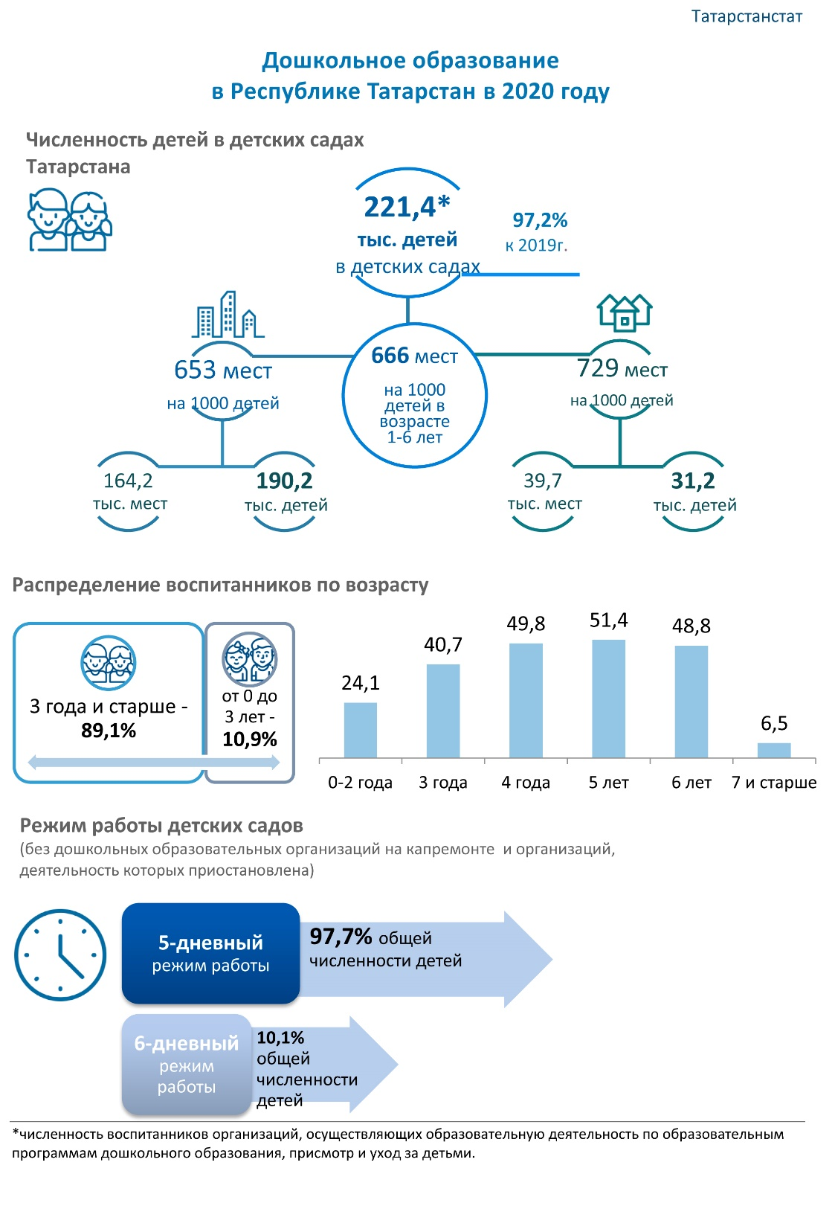

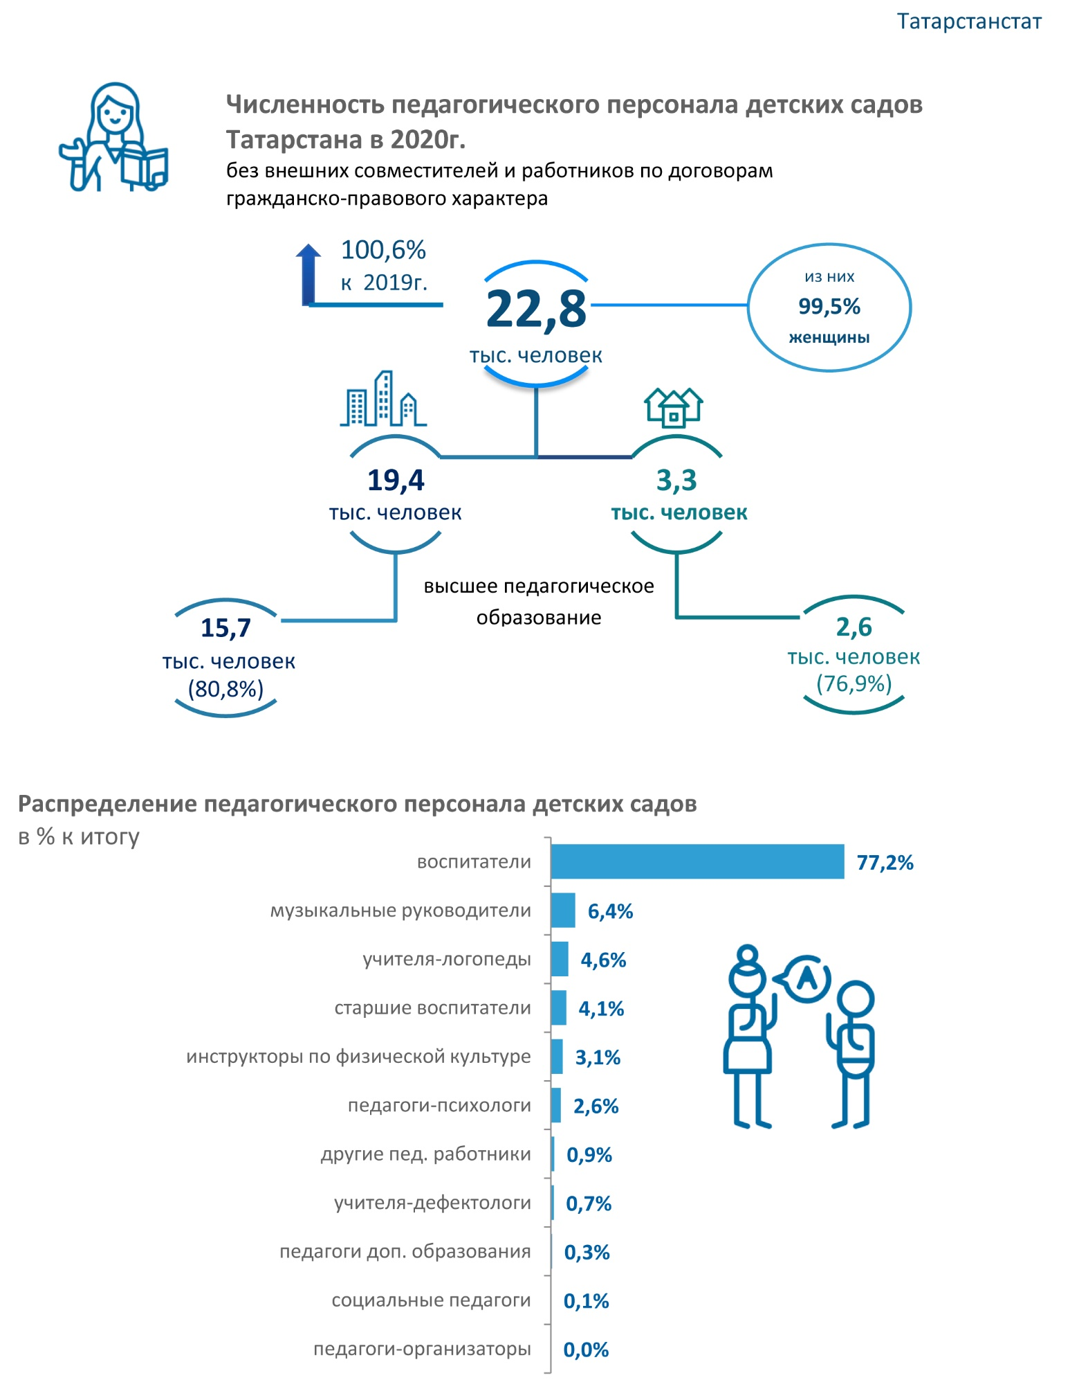

Просмотреть статью...

РАЗДЕЛ «ПОТРЕБИТЕЛЬСКИЙ РЫНОК»

РБК: банки обсуждают идею расчета долговой нагрузки россиян по расходам
ЦБ обсуждает с банками идею новой методики расчета показателя долговой нагрузки (ПДН), основанной на учете поступлений на счета клиентов и их расходов, сообщил РБК со ссылкой на два источника. Речь идет о межбанковской системе по обмену зашифрованной информацией, которая позволит банкам получить более точный ПДН без передачи данных о состоянии клиентских счетов другим кредитным организациям.

Просмотреть статью...

Торговые центры теряют выручку
Несмотря на отсутствие ограничений, обороты торговых центров не вернулись к допандемийному уровню. В частности, в Москве выручка ТЦ за первое полугодие 2021 года упала на 15% по сравнению с аналогичным периодом 2019 года, сообщили "Известиям" в Российском совете торговых центров (РСТЦ). При этом по сравнению с первым полугодием 2020-го обороты выросли на 9%.

Просмотреть статью...
РАЗДЕЛ «РЫНОК ТРУДА,
ТРУДОВЫЕ ОТНОШЕНИЯ»

Охрана труда: ключевые изменения с 1 марта 2022 года
Как изменится порядок обеспечения работников средствами индивидуальной защиты, кого не коснется запрет на работу в опасных условиях труда, как вести учет профессиональных рисков и другие нюансы.

Просмотреть статью...

РАЗДЕЛ «ПРОЕКТИРОВАНИЕ, СТРОИТЕЛЬСТВО,
ЖИЛИЩНАЯ ПОЛИТИКА»

Правительство утвердило «дорожную карту» трансформации делового климата в сфере промышленного строительства

Просмотреть статью...

РАЗДЕЛ «ЖКХ»

Теплотрассы отключают от тарифа // Минстрой настаивает на консолидации частных коммунальных сетей
Минстрой добивается решения проблемы неэффективной эксплуатации коммунальной инфраструктуры частными собственниками, владеющими небольшими участками теплосетей. Для этого ведомство предлагает ужесточить критерии их отнесения к теплосетевым организациям. Инициатива, по мнению делового сообщества, может убрать с рынка 95% компаний малого и среднего предпринимательства (МСП) - собственников фрагментов сетей.

Просмотреть статью...

